|  |  |  |  |  |
| --- | --- | --- | --- | --- |
| 修改日期 | 版本 | 修改原因 | 修改人姓名 | 立案單號 |
| 2015/02/03 | 1 | Created | 慈蓮 | 150203000118 |
| 2016/01/18 | 2 | 增加匯款帳號資訊、email、地址 | 慈蓮 | 160121000383 |
| 2016/04/20 | 3 | 增加點交點收機制、增加經手人姓名、索引經手人button | 慈蓮 | 160401000178 |
| 2016/12/01 | 4 | 經手人改為非必填欄位 | 慈蓮 | 161201000601 |
| 2017/06/02 | 5 | 修改EMAIL檢核規則 | 慈蓮 | 170221001187 |
| 2017/09/11 | 6 | 增加領取方式&設控  增加查詢保戶資料button  增加查詢抵繳資格button | 慈蓮 | 170911002083 |
| 2018/01/20 | 7 | 抵繳導入行動理賠 | 啟豪 | 171205000448 |
| 2018/05/04 | 8 | 修改查詢抵繳資格設控規則 | 慈蓮 | 180507001055 |
| 2019/11/27 | 9 | 索引送件人改CALL AA_I2Z001 | 慈蓮 | 191114000671 |

1. **程式功能概述**

|  |  |  |
| --- | --- | --- |
| 程式功能 | 保戶身分註記 | |
| 程式名稱 | AAI2_0100 | |
| 作業方式 | ONLINE | |
| 概要說明 | 由服務中心註記國泰保戶。 | |
| 需求單位 | 理賠企劃科 | |
| 作業單位 | 服務中心 | |
| 作業平台 | ■一般  □平板電腦  □手機 | |
| 使用對象 | ■員工(UCBean)  □客戶(CustomerBean) | |
| 個資遮蔽方式 | 畫面 | □無 □遮蔽 ■securitylog |
| 報表列印 | ■無 □遮蔽 □securitylog |
| 檔案下載 | ■無 □遮蔽 □securitylog |
| 分頁處理方式 | □無 □真分頁 ■假分頁，分頁每頁_10筆【Default　20】 | |

1. **程式流程圖**

DTAAI110_LOG

保戶身分註記LOG檔

保戶身分註記

輸入ID、個資同意書流水號

DTAAI110

保戶身分註記檔

1. **相關檔案（TABLE）：**

|  |  |  |  |  |  |  |
| --- | --- | --- | --- | --- | --- | --- |
| 項次 | 中文說明 | 檔案名稱 | **查詢** | **新增** | **修改** | **刪除** |
|  | 個資同意書紀錄檔 | DTAAI110 | ■ | ■ | ■ | ■ |
|  | 個資同意書紀錄LOG檔 | DTAAI110_LOG | ■ | ■ | □ | □ |
|  | 授權書紀錄檔 | DTAAI120 | ■ | ■ | ■ | ■ |
|  | 授權書紀錄LOG檔 | DTAAI120_LOG | ■ | ■ | □ | □ |

1. **相關模組：**

|  |  |  |
| --- | --- | --- |
| 項次 | 中文說明 | 程式名稱 |
|  | 個資同意書紀錄檔維護模組 | AA_TIZ110 |
|  | 授權書紀錄檔維護模組 | AA_TIZ120 |

1. **畫面**

畫面連結

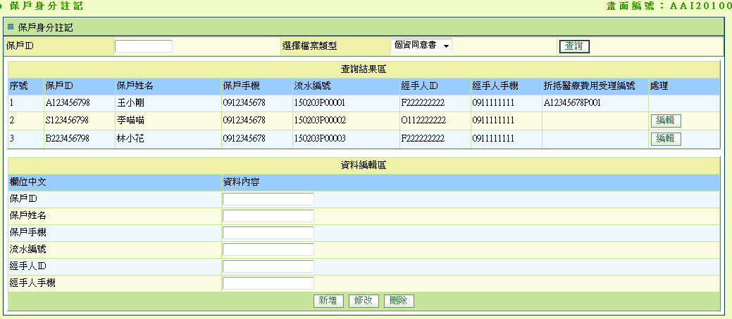

**2版增加紅框欄位**

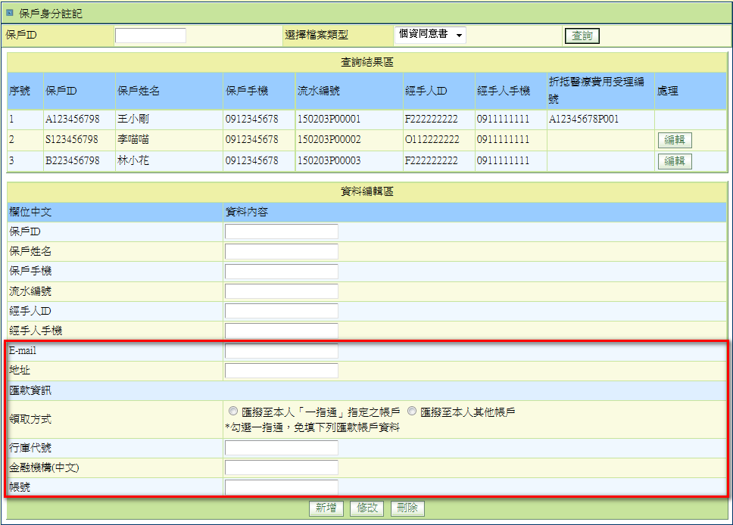

3版增加紅框欄位及索引經手人BUTTON

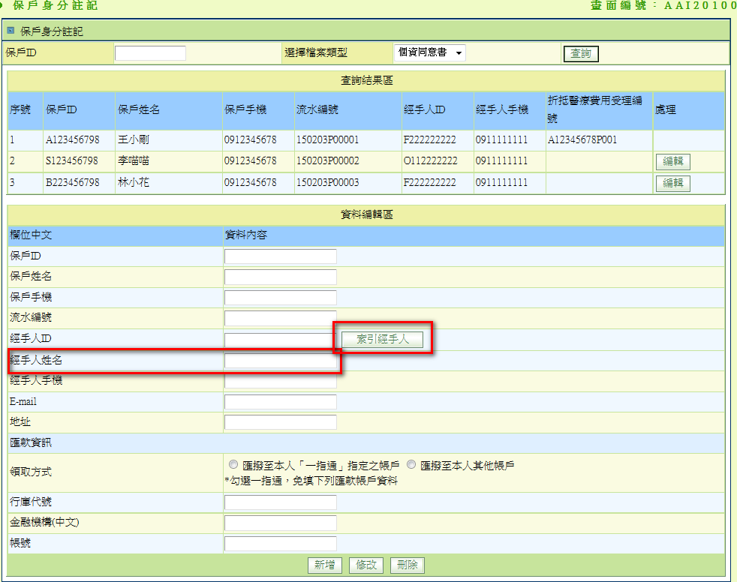

**2017/09/11 調整畫面&增加匯款至法代**

**程式內容：**

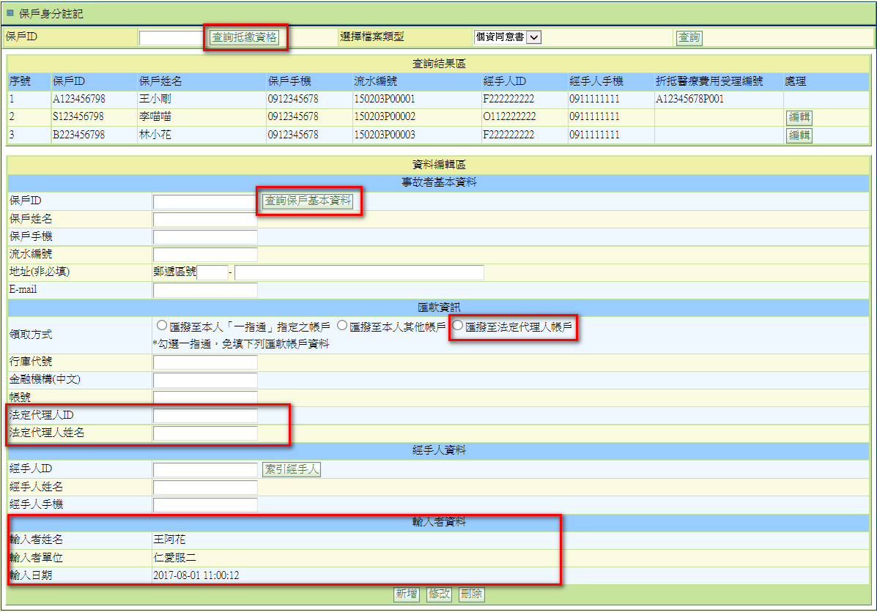

1. 初始畫面：
   1. 檔案類型下拉式選單：

|  |  |
| --- | --- |
| VALUE | 顯示中文 |
| 空白 | 請選擇 |
| 1 | 個資同意書 |
| 2 | 授權書 |

* 1. Button設控：

|  |  |
| --- | --- |
| **Button Name** | **是否顯示** |
| 查詢 | ENABLE |

* 1. 查詢結果區、資料編輯區：隱藏不顯示。
  2. 領取方式：
     1. 匯款至一指通，值為 ‘1’。
     2. 匯款至其他帳戶，值為 ‘2’。
     3. 匯款至法定代理人帳戶，值為 ‘3’。
  3. 資料編輯區之保戶ID，改為不可輸入狀態。

1. **查詢button**：
   1. 檢核(檢核通過才繼續往下執行，檢核未過則底色改為紅色顯示)：
      1. 若畫面.保戶ID未輸入或不為10碼：
         1. 丟出訊息：請輸入正確保戶ID。
      2. 若畫面.選擇檔案類型未選擇：
         1. 丟出訊息：請選擇檔案類型。
   2. 依據檔案類型，查詢是否有註記記錄：
      1. IF 畫面.檔案類型 = ‘1’(個資同意書)
         1. $DTAAI110 = CALL AA_TIZ110.queryDTAAI110()(單筆)，傳入參數：畫面.保戶ID。
         2. **若查無資料：**
            1. 視為正常。
            2. 丟出訊息： “查無此保戶個資同意書註記資料，請自行新增。”
            3. 將資料編輯區打開，並將ID帶入畫面。
            4. 輸入者姓名及輸入者單位自動帶入登入者資料
            5. Button設控：

|  |  |
| --- | --- |
| **Button Name** | **是否顯示** |
| 輸入 | ENABLE |
| 修改 | DISABLE |
| 刪除 | DISABLE |

* + - * 1. 將查詢結果寫入securitylog。
        2. 將$DTAAI110資料顯示在查詢結果區上，SET查詢結果區資料，欄位如下：

|  |  |  |
| --- | --- | --- |
| **畫面欄位** | **資料內容** | **其他說明** |
| 保戶ID | $DTAAI110.保戶ID |  |
| 保戶姓名 | $DTAAI110.保戶姓名 |  |
| 保戶手機 | $DTAAI110.保戶手機 |  |
| 流水編號 | $DTAAI110.個資受理編號 |  |
| 經手人ID | $DTAAI110.經手人ID |  |
| 經手人手機 | $DTAAI110.經手人手機 |  |
| 折抵醫療費用受理編號 | 空白 |  |
| 處理 | 編輯button |  |
| 輸入者姓名 | $DTAAI110.輸入人員姓名 |  |
| 輸入者單位 | $DTAAI110.輸入單位中文 |  |
| 輸入日期 | $DTAAI110.輸入日期 |  |
| 法定代理人ID | IF $DTAAI110.領取方式 = ‘3’  $DTAAI110.受款人ID |  |
| 法定代理人姓名 | IF $DTAAI110.領取方式 = ‘3’  $DTAAI110.受款人姓名 |  |

* + 1. ELSE IF 畫面.檔案類型 = ‘2’(授權書)
       1. $DTAAI120 = CALL AA_TIZ120.queryDTAAI120()(可能多筆)，傳入參數：畫面.保戶ID。
       2. **若查無資料：**
          1. 視為正常。
          2. 丟出訊息： “查無此保戶授權書註記資料，請自行新增。”
          3. 將資料編輯區打開，經手人ID及經手人手機、地址、EMAIL、匯款資訊設為不可輸入🡪改為隱藏起來，並將ID帶入畫面。
          4. 輸入者姓名及輸入者單位自動帶入登入者資料
          5. Button設控：

|  |  |
| --- | --- |
| **Button Name** | **是否顯示** |
| 輸入 | ENABLE |
| 修改 | DISABLE |
| 刪除 | DISABLE |

* + - 1. **若有資料：**
         1. 將查詢結果寫入securitylog。
         2. 若DTAAI120每筆資料之折抵受理編號(APLY_NO)皆有值(不為空白或null)，將資料編輯區打開：

經手人ID及經手人手機、地址、EMAIL、匯款資訊設為不可輸入🡪改為隱藏起來。

Button設控：

|  |  |
| --- | --- |
| **Button Name** | **是否顯示** |
| 輸入 | ENABLE |
| 修改 | DISABLE |
| 刪除 | DISABLE |

* + - * 1. 將$DTAAI120資料顯示在查詢結果區上，SET查詢結果區資料，欄位如下：

|  |  |  |
| --- | --- | --- |
| **畫面欄位** | **資料內容** | **其他說明** |
| 保戶ID | $DTAAI120.保戶ID |  |
| 保戶姓名 | $DTAAI120.保戶姓名 |  |
| 保戶手機 | $DTAAI120.保戶手機 |  |
| 流水編號 | $DTAAI120.授權書受理編號 |  |
| 經手人ID | 空白 |  |
| 經手人手機 | 空白 |  |
| 折抵受理編號 | $DTAAI120.折抵受理編號 |  |
| 處理 | 編輯button | 若$DTAAI120.折抵受理編號有資料，則此按鈕：DISABLE |
| 輸入者姓名 | $DTAAI110.輸入人員姓名 |  |
| 輸入者單位 | $DTAAI110.輸入單位中文 |  |
| 輸入日期 | $DTAAI110.輸入日期 |  |

1. **輸入button：**
   1. SET $文件代碼(IMG_KIND) = 空白。
   2. 檢核(檢核通過才繼續往下執行，檢核未過則底色改為紅色顯示)：

|  |  |  |
| --- | --- | --- |
| **項次** | **檢核** | **不符合時的錯誤訊息** |
|  | 畫面.保戶ID需有值且長度為10碼 | 請輸入正確保戶ID |
|  | 畫面.流水編號需有值且長度為12碼 | 請輸入正確流水編號 |
|  | 畫面.保戶姓名需有值，且不可超過20個中文字 | 請輸入正確保戶姓名 |
|  | 畫面.保戶手機需輸入，需為09開頭且為10碼 | 請輸入正確保戶手機號碼 |

* 1. 若畫面.檔案類型為 “1”(個資同意書)，則需檢核下列項目：

|  |  |  |
| --- | --- | --- |
| **項次** | **檢核** | **不符合時的錯誤訊息** |
|  | 畫面.流水編號第7碼應為 “P” | 流水編號第7碼應為P，請重新確認編號 |
|  | 若有輸入，畫面.經手人ID需有值且長度為10碼 | 請輸入正確經手人ID |
|  | 若有輸入，畫面. 經手人手機需輸入，需為09開頭且為10碼 | 請輸入正確經手人手機號碼 |
|  | 畫面.Email須輸入，且須有”@” | 請輸入正確Email |
|  | 畫面.地址須輸入，且須有”號” | 請輸入正確地址 |
|  | 畫面.領取方式須選擇 | 請選擇領取方式 |
|  | 若領取方式為 ‘2’(匯款至其他帳戶)or ‘3’(匯款至法定代理人)，請在檢核7~9項 | |
|  | 畫面.銀行代碼需輸入，且為7碼 | 請輸入正確銀行代碼 |
|  | 畫面.金融機構中文須輸入 | 請輸入正確金融機構中文 |
|  | 畫面.帳號須輸入且不超過16碼 | 請輸入正確帳號 |
|  | 若領取方式為 ‘3’(匯款至法定代理人)，請在檢核10~11項 | |
|  | 畫面.法定代理人ID需有值且長度為10碼 | 請輸入正確法定代理人ID |
|  | 畫面.法定代理人姓名需輸入 | 請輸入經手人姓名 |

* 1. 若畫面.檔案類型為 “2”(授權書)，則需檢核下列項目：

|  |  |  |
| --- | --- | --- |
| **項次** | **檢核** | **不符合時的錯誤訊息** |
|  | 畫面.流水編號第7碼應為 “S” | 流水編號第7碼應為S，請重新確認編號 |
|  | CALL chkAuthDup()，傳入參數：畫面.保戶ID，回傳結果應為true | 此保戶有尚未使用折抵醫療費用之授權書紀錄，無法輸入，請重新確認。 |

* 1. 檢核皆通過後，依據檔案類型將畫面資料寫入資料庫：
  2. 若畫面.檔案類型為 “1”(個資同意書)，資料寫入$DTAAI110

|  |  |  |
| --- | --- | --- |
| **DTAAI110欄位** | **資料來源** | **特殊限制** |
| 保戶ID | 畫面.保戶ID |  |
| 保戶姓名 | 畫面.保戶姓名 |  |
| 保戶手機 | 畫面.保戶手機 |  |
| 個資受理編號 | 畫面.流水編號 |  |
| 經手人ID | 畫面.經手人ID |  |
| 經手人手機 | 畫面.經手人手機 |  |
| 輸入時間 | 系統時間 |  |
| 輸入人員 | 登入者ID |  |
| 輸入人員姓名 | 登入者姓名 |  |
| 輸入單位代號 | 登入者單位代號 |  |
| 輸入單位中文 | 登入者單位代號中文 |  |
| EMAIL | 畫面.E_mail |  |
| 地址 | 畫面.地址 |  |
| 領取方式 | 畫面.領取方式 |  |
| 銀行代碼 | 畫面.銀行代碼 |  |
| 金融機構中文 | 畫面.金融機構中文 |  |
| 帳號 | 畫面.帳號 |  |
| 受益人ID | IF 領取方式 = 1 or2  畫面.保戶ID  ELSE IF 領取方式 = 3  畫面.法定代理人ID |  |
| 受益人姓名 | IF 領取方式 = 1 or2  畫面.法定代理人ID  ELSE IF 領取方式 = 3  畫面.法定代理人姓名 |  |

* + 1. 寫入個資同意書紀錄檔：
       1. CALL AA_TIZ110.insertDTAAI110()，傳入參數：$DTAAI110, “Y”, 登入者ID。
       2. 若有錯誤訊息：
          1. 丟出錯誤訊息：”寫入個資同意書紀錄檔時發生錯誤：”+ Exception。
    2. SET $文件代碼(IMG_KIND) = “AA07”
  1. 若畫面.檔案類型為 “2”(授權書)，資料寫入$DTAAI120

|  |  |  |
| --- | --- | --- |
| **DTAAI120欄位** | **資料來源** | **特殊限制** |
| 保戶ID | 畫面.保戶ID |  |
| 保戶姓名 | 畫面.保戶姓名 |  |
| 保戶手機 | 畫面.保戶手機 |  |
| 授權書受理編號 | 畫面.流水編號 |  |
| 輸入時間 | 系統時間 |  |
| 輸入人員 | 登入者ID |  |
| 輸入人員姓名 | 登入者姓名 |  |
| 輸入單位代號 | 登入者單位代號 |  |
| 輸入單位中文 | 登入者單位代號中文 |  |

* + 1. 寫入個資同意書紀錄檔：
       1. CALL AA_TIZ120.insertDTAAI120()，傳入參數：$DTAAI120, “Y”, 登入者ID。
       2. 若有錯誤訊息：
          1. 丟出錯誤訊息：”寫入授權書紀錄檔時發生錯誤：”+ Exception。
    2. SET $文件代碼(IMG_KIND) = “AA08”
  1. **寫入點交點收檔，SET $DTAAX020：**

|  |  |  |
| --- | --- | --- |
| **DTAAX020欄位** | **資料來源** | **特殊限制** |
| 文件代碼 | $文件代碼 | IMG_KIND |
| 收據號碼 | 畫面.流水編號 | RCPT_NO |
| 交易序號 | 0 | TRN_SER_NO |
| 帳務日期 | 系統日(DATE) | ACNT_DATE |
| 經辦ID | 登入者ID | EMP_ID |
| 給付種類 | 6 | PAY_TYPE |
| 給付金額 | 0 | PAY_AMT |
| 輸入ID | 登入者ID | INPUT_ID |
| 輸入單位 | 登入者單位代號 | INPUT_DIV_NO |
| 輸入時間 | 系統日(TIMESTAPM) | INPUT_TIME |
| 交易種類 | AAI201 | TRN_KIND |
| 系統別 | AA | SYS_NO |
| 受款人ID | AAI20100 | ACPT_ID |
| 受款人姓名 | AAI20100 | ACPT_NAME |
| 服務中心 | 登入者單位代號 | SERV_DIV_NO |
| 查詢鍵值 | 畫面.流水編號 | IMG_KEY |

* 1. 輸入成功後：
     1. 畫面顯示：輸入成功。
     2. 資料編輯區隱藏。
     3. 重新以畫面.ID及畫面.檔案類型查詢，並將結果顯示在查詢結果區。
  2. 寫入過程中發生錯誤：
     1. 丟出Exception
     2. Rollback。

1. **編輯button：**
   1. 點選後，將資料編輯區打開，並將資料帶入資料編輯區對應欄位。
   2. **資料編輯區.流水序號及資料編輯區.保戶ID，設為不可輸入**。
   3. 若畫面.檔案類型為 “1”(個資同意書)：
      1. Button設控：

|  |  |
| --- | --- |
| **Button Name** | **是否顯示** |
| 輸入 | DISABLE |
| 修改 | ENABLE |
| 刪除 | ENABLE |

* 1. 若畫面.檔案類型為 “2”(授權書)：
     1. 經手人ID及經手人手機、地址、EMAIL、匯款資訊設為不可輸入🡪改為隱藏起來。
     2. Button設控：

|  |  |
| --- | --- |
| **Button Name** | **是否顯示** |
| 輸入 | DISABLE |
| 修改 | DISABLE |
| 刪除 | ENABLE |

1. **刪除button：**
   1. 顯示確認訊息：是否確定刪除此筆資料?
   2. 點選確定刪除才執行後續作業。
   3. 若畫面.檔案類型為“1”(個資同意書)，刪除個資同意書註記檔：
      1. CALL AA_TIZ110.deleteDTAAI110()，傳入參數：DTAAI110_bo, “Y”, 登入者ID。
      2. 有錯誤訊息：
         1. 丟出錯誤訊息：”刪除個資同意書註記檔時發生錯誤：”+ Exception。
      3. 若DTAAI110_bo.INTO_NAS為空，則為紙本件，刪除點交點收，呼叫AA_X0Z020.cancelAprv，傳入參數: DTAAI110_bo.APLY_SER_NO 、”AA07”
   4. 若畫面.檔案類型為“2”(授權書)，刪除授權書註記檔：
      1. CALL AA_TIZ120.deleteDTAAI120()，傳入參數：DTAAI120_bo, “Y”, 登入者ID。
      2. 有錯誤訊息：
         1. 丟出錯誤訊息：”刪除授權書註記檔時發生錯誤：”+ Exception。
   5. 刪除成功後：
      1. 畫面顯示：刪除成功。
      2. 資料編輯區隱藏。
      3. 重新以畫面.ID及畫面.檔案類型查詢，並將結果顯示在查詢結果區。
2. **修改button(只有個資同意書才可以修改)：**
   1. 檢核(檢核通過才繼續往下執行，檢核未過則底色改為紅色顯示)：

|  |  |  |
| --- | --- | --- |
| **項次** | **檢核** | **不符合時的錯誤訊息** |
|  | 畫面.保戶ID需有值且長度為10碼 | 請輸入正確保戶ID |
|  | 畫面.流水編號需有值且長度為12碼 | 請輸入正確流水編號 |
|  | 畫面.保戶姓名需有值，且不可超過20個中文字 | 請輸入正確保戶姓名 |
|  | 畫面.保戶手機需輸入，需為09開頭且為10碼 | 請輸入正確保戶手機號碼 |

* 1. 若畫面.檔案類型為 “1”(個資同意書)，則需檢核下列項目：

|  |  |  |
| --- | --- | --- |
| **項次** | **檢核** | **不符合時的錯誤訊息** |
|  | 畫面.流水編號第7碼應為 “P” | 流水編號第7碼應為P，請重新確認編號 |
|  | 若有輸入，畫面.經手人ID需有值且長度為10碼 | 請輸入正確經手人ID |
|  | 若有輸入，畫面. 經手人手機需輸入，需為09開頭且為10碼 | 請輸入正確經手人手機號碼 |
|  | ~~畫面.Email須輸入，且須有”@”~~  畫面.EMAIL若有輸入，則須有”@” | 請輸入正確Email |
|  | 畫面.地址須輸入，且須有”號” | 請輸入正確地址 |
|  | 畫面.領取方式須選擇 | 請選擇領取方式 |
|  | 若領取方式為 ‘2’(匯款至其他帳戶) or ‘3’，請在檢核7~9項 | 若領取方式為 ‘2’(匯款至其他帳戶) or ‘3’，請在檢核7~9項 |
|  | 畫面.銀行代碼需輸入，且為7碼 | 畫面.銀行代碼需輸入，且為7碼 |
|  | 畫面.金融機構中文須輸入 | 畫面.金融機構中文須輸入 |
|  | 畫面.帳號須輸入且不超過16碼 | 畫面.帳號須輸入且不超過16碼 |
|  | 若領取方式為 ‘3’(匯款至法定代理人)，請在檢核10~11項 | |
|  | 畫面.法定代理人ID需有值且長度為10碼 | 請輸入正確法定代理人ID |
|  | 畫面.法定代理人姓名需輸入 | 請輸入經手人姓名 |

* 1. 檢核皆通過後，依據檔案類型將畫面資料寫入資料庫：
  2. 若畫面.檔案類型為 “1”(個資同意書)，資料寫入$DTAAI110

|  |  |  |
| --- | --- | --- |
| **DTAAI110欄位** | **資料來源** | **特殊限制** |
| 保戶ID | 畫面.保戶ID |  |
| 保戶姓名 | 畫面.保戶姓名 |  |
| 保戶手機 | 畫面.保戶手機 |  |
| 個資受理編號 | 畫面.流水編號 |  |
| 輸入時間 | 系統時間 |  |
| 輸入人員 | 登入者ID |  |
| 輸入人員姓名 | 登入者姓名 |  |
| 輸入單位代號 | 登入者單位代號 |  |
| 輸入單位中文 | 登入者單位代號中文 |  |
| EMAIL | 畫面.E_mail |  |
| 地址 | 畫面.地址 |  |
| 領取方式 | 畫面.領取方式 |  |
| 銀行代碼 | 畫面.銀行代碼 |  |
| 金融機構中文 | 畫面.金融機構中文 |  |
| 帳號 | 畫面.帳號 |  |
| 受款人ID | IF 領取方式 = 1 or2  畫面.保戶ID  ELSE IF 領取方式 = 3  畫面.法定代理人ID |  |
| 受款人姓名 | IF 領取方式 = 1 or2  畫面.法定代理人ID  ELSE IF 領取方式 = 3  畫面.法定代理人姓名 |  |

* + 1. 寫入個資同意書紀錄檔：
       1. CALL AA_TIZ110.updateDTAAI110()，傳入參數：$DTAAI110, 登入者ID。
       2. 若有錯誤訊息：
          1. 丟出錯誤訊息：”修改個資同意書紀錄檔時發生錯誤：”+ Exception。
  1. 輸入成功後：
     1. 畫面顯示：修改成功。
     2. 資料編輯區隱藏。
     3. 重新以畫面.ID及畫面.檔案類型查詢，並將結果顯示在查詢結果區。

1. 檢核是否有未折抵的授權書(chkAuthDup)：
   1. SET $是否有未折抵的授權書(IS_NOT_DUP) = true
   2. $DTAAI120 = CALL AA_TIZ120.queryDTAAI120()，傳入參數：保戶ID
   3. 若無資料，視為正常
   4. 若有資料，逐筆檢核：
      1. IF $DTAAI120.折抵受理編號 不是空白或null
         1. $是否有未折抵的授權書(IS_NOT_DUP) = false
   5. Return $是否有未折抵的授權書
2. **索引經手人button：**
   1. **~~取得$有效保單(~~**~~ArrayList~~**~~)：~~**
      1. ~~取得$保戶投保之保單(DTAB0001List)~~
         1. ~~CALL AB_13Z001.getMainByApc()，傳入參數：畫面.保戶ID~~
      2. ~~For依$保戶投保之保單(List)逐筆進行效力判斷~~
         1. ~~IF DTAB0001.契約效力(EFT_CODE) 為~~ 
            1. ~~此筆加入$有效保單。~~
   2. ~~IF $有效保單筆數 < 1~~ 
      1. ~~丟出訊息： “經查詢無有效主約保單，請自行確認個資同意書服務人員。”~~
   3. ~~ELSE~~
      1. ~~$有效保單依投保日期(ISSUE_DATE)由大到小排序。~~
      2. ~~SET $DTAB0001：取$有效保單第一筆~~
      3. ~~取得$服務人員資料：CALL DivData.getCurrentUnitManager()傳入參數：$DTAB0001.收費代號~~
      4. ~~若取不到$服務人員資料，為null~~
         1. ~~丟出訊息： “索引不到服務人員，請自行確認並輸入。”~~
      5. $經手人資料：CALL AA_I2Z001.getPreHospTrnData()，傳入參數：畫面.保戶ID
      6. 若有資料，將畫面資料改掉
         1. 畫面.經手人ID = UnitManager.getemployeeId
         2. 畫面.經手人姓名 = UnitManager.getNamt
         3. 畫面.經手人手機 =
            1. CALL PersonnelData.getByEmployeeID()，傳入參數：UnitManager.getemployeeId
            2. 取得Employee 物件，若為null，則不代資料
            3. 若有資料，則getCellularPhone()，並代入畫面
      7. 若無資料或拋錯：
         1. 丟出訊息： “索引不到服務人員：” + Exeption
3. **查詢抵繳資格button：**
   1. SET $AA_I0Z100_bo = CALL AA_I0Z100.~~chkPreHospCondition()~~chkPsnlCondition()，傳入參數：畫面.保戶ID
   2. IF $AA_I0Z100_bo.IS_PASS() = false
      1. 丟出訊息：”不符合抵繳資格：” + $AA_I0Z100_bo.NOT_PASS_RESN
4. **領取方式設控：**
   1. 若選擇 **匯撥至本人「一指通」指定之帳戶**：
      1. 取得$保戶一指通資料：CALL AA_M2Z100.getOneTouchData()，傳入參數：畫面.保戶ID
         1. IF $保戶一指通資料.RTN_CODE = ‘0’(表正常)
            1. 取得$保戶一指通資料.RTN_LIST，並逐筆進行判斷

IF $RTN_LIST.CURR = ‘NTD’(台幣)

匯款資訊所以欄位皆改為 disable(不可輸入)

法定代理人ID&法定代理人姓名清空

自動將$保戶資料顯示在畫面上

畫面.領取方式 自動勾選匯撥至本人「一指通」指定之帳戶

畫面.行庫代號 = $RTN_LIST.BANK_NO

畫面.金融機構(中文) = $RTN_LIST.BANK_NAME

畫面.帳號 = $RTN_LIST.ACNT_NO

* + - 1. ELSE
         1. 丟出訊息：查無台幣一指通帳號資料，請改選其他給付方式
         2. 將他勾選**匯撥至本人「一指通」指定之帳戶**取消
  1. 若選擇 **匯撥至本人其他帳戶**：
     1. 將 行庫代號、金融機構(中文)、帳號、法定代理人ID、法定代理人姓名清空
     2. 法定代理人ID、法定代理人姓名設為disable(不可輸入)
  2. 若選擇 **匯撥至法定代理人帳戶：**
     1. 將 行庫代號、金融機構(中文)、帳號、法定代理人ID、法定代理人姓名清空
     2. 法定代理人ID、法定代理人姓名設為enable(可輸入)

1. **查詢保戶基本資料button：**
   1. 取得$保戶資料：CALL AA_M2Z100.getDataByOcrId()，傳入參數：畫面.保戶ID
      1. 查無資料：丟出錯誤訊息，可繼續輸入資料
   2. 自動將$保戶資料顯示在畫面上
      1. 畫面.保戶姓名 = $保戶資料.NAME
      2. 畫面.EMAIL = $保戶資料.EMAIL
      3. 畫面.郵遞區號 = $保戶資料.ZIP
      4. 畫面.地址 = $保戶資料.ADDR
   3. 取得$保戶一指通資料：CALL AA_M2Z100.getOneTouchData()，傳入參數：畫面.保戶ID
      1. $保戶一指通資料.RTN_CODE = ‘0’(表正常)
         1. 取得$保戶一指通資料.RTN_LIST，並逐筆進行判斷
            1. IF $RTN_LIST.CURR = ‘NTD’(台幣)

匯款資訊所以欄位皆改為 disable(不可輸入)

法定代理人ID&法定代理人姓名清空

自動將$保戶資料顯示在畫面上

畫面.領取方式 自動勾選匯撥至本人「一指通」指定之帳戶

畫面.行庫代號 = $RTN_LIST.BANK_NO

畫面.金融機構(中文) = $RTN_LIST.BANK_NAME

畫面.帳號 = $RTN_LIST.ACNT_NO

* + - * 1. 若沒台幣一指通資料，不需任何處理